

上海链家 2019 春季招聘简章
- 公司介绍：
链家成立于2001年，是中国领先的房地产服务企业，业务覆盖二手房、新房和租房等房产交易服务。链家已进驻北京、上海、广州、深圳、天津、成都、南京、大连等近30座城市，门店数量超过8000家，置业顾问超过11万名。上海链家现拥有1100家门店，1万2千余名置业顾问。
链家具备高效的线上线下一体化服务能力，线上覆盖链家网PC端、手机端和APP，并全面入驻行业开放平台“贝壳找房”。
链家致力于推动经纪人的职业化，提升从业者的整体专业素质。链家招聘统招大学毕业生以提高经纪人职业门槛，通过培训晋升机制、链家学院、搏学大考等方式，提升经纪人专业化技能；此外，链家还通过红黄线制度等，搭建完善的监管机制，从制度上规范从业者的职业操守。

未来，以“国民链家，品质为先”为品牌理念，以“推动行业进步，让房屋交易不再难，让经纪人赢得职业尊严”为使命，链家将继续深耕一二线城市，为万千家庭提供更安心、更具品质的房产交易服务，成为第一个迈入4.0时代的经纪品牌，引领中国房产服务行业的发展方向，推动行业的变革和进步。
- 招聘岗位：
置业顾问（链+新生代） 工作地点：上海
岗位职责：为客户提供优质房产服务和交易体验
- 商圈社区专家：收集社区楼盘及相关商圈生活配套信息，提供相关咨询和解决方案；
- 资产管理顾问：收集、分析和匹配、维护并推广相关房产信息，提供相关资产管理方案；
- 房产法律咨询顾问：提供相关房产法律咨询；
- 社区公益者：关爱社区中需要帮助的邻里。
岗位要求：
- 统招全日制本科及以上，专业不限；
- 诚实守信，具备较强的团队合作意识，积极乐观，勇于挑战；
- 具备较强的沟通能力，善于倾听；
- 具备较强的学习意愿及学习能力，善于使用互联网工具
薪酬福利：
- 具有竞争力的薪酬：月薪8000（5000无责底薪+3000绩效工资）
- 首月补贴：2019年4月1日至7月31日入职的伙伴还可获首月额外补贴1000元！
- 转正后租赁提成50%起，买卖提成20%-75%；
- 更贴心的保障：五险一金、体检、带薪年假及公休假、租购房优惠、激励旅游、赢亲情（人民大会堂荣誉晚宴）、学历提升计划、兴趣社团、生活关怀等。
培训体系：
从新人-转正-晋升 培训伴随个人成长全流程
- 新人训：入职前，进行五天四夜的带薪专业知识培训和拓展训练；
- 租赁专业训：入职1-3月，进行租赁业务中的商圈楼盘讲解、合同签署等技能培训；
- 买卖全级训：根据业务不同阶段，进行业主维护、洽谈斡旋、买卖合同签署、高效沟通、合作共赢等各项进阶技能的”初/中/高级训”
晋升路径：
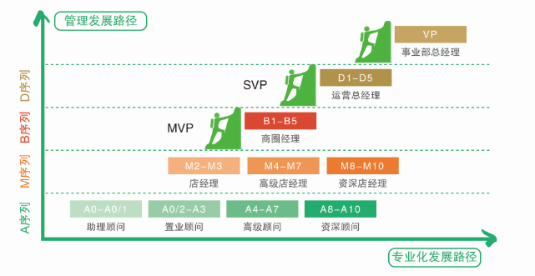
联系人：HR张经理：185-3029-9851（同微信）

网投邮箱：zhanghao128@lianjia.com

经纪人形象展示：


团队形象展示：
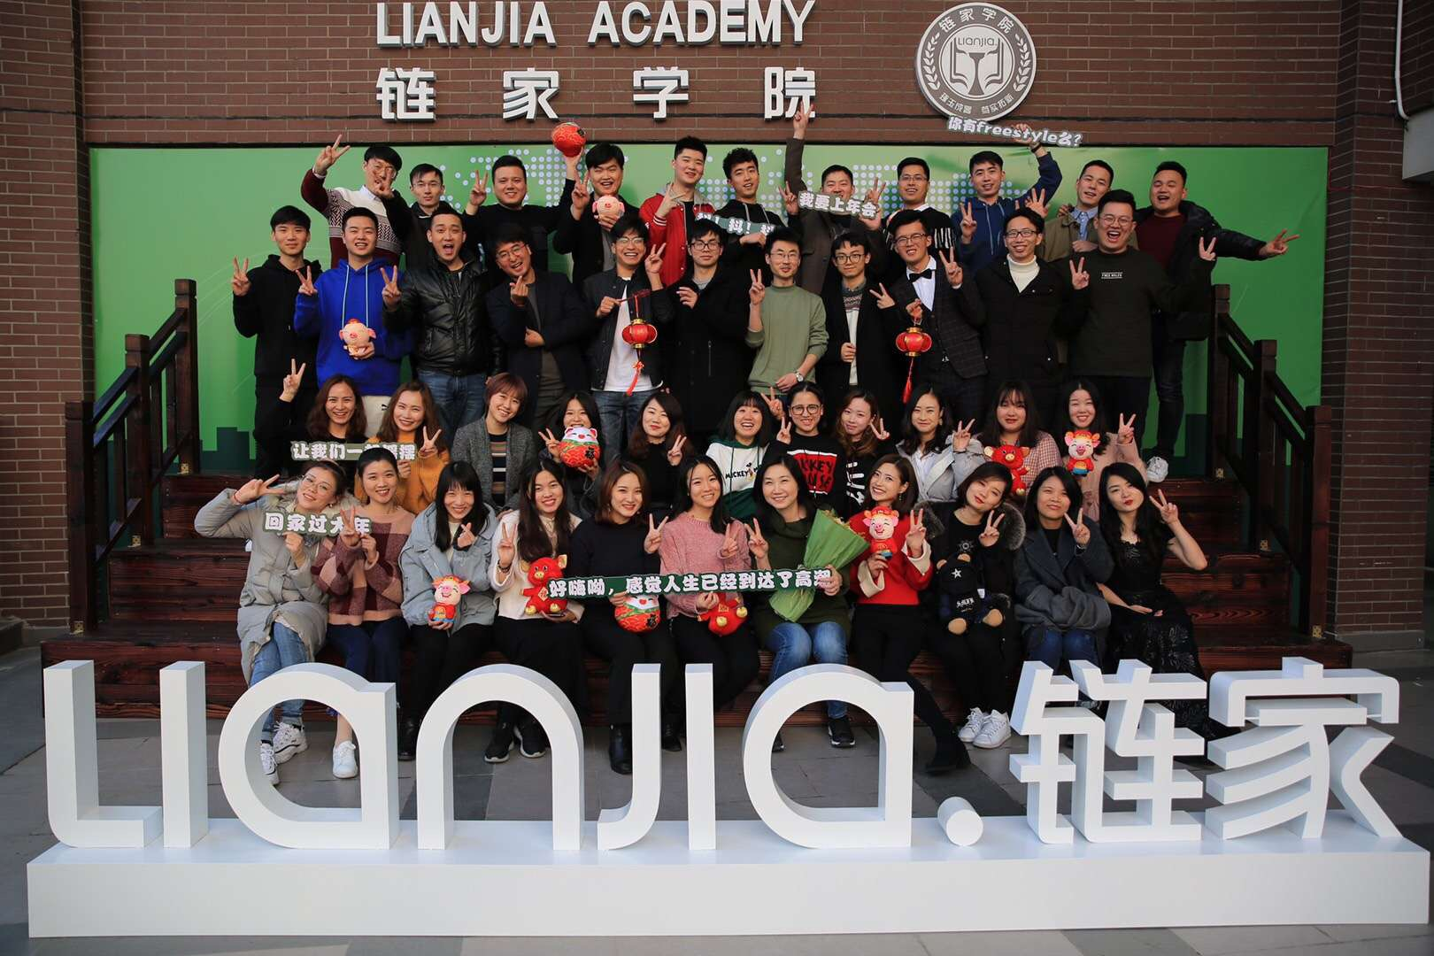



住宿环境展示：

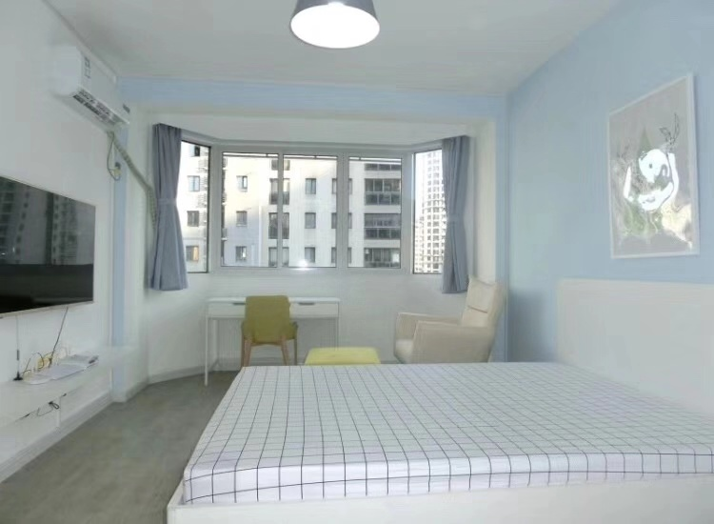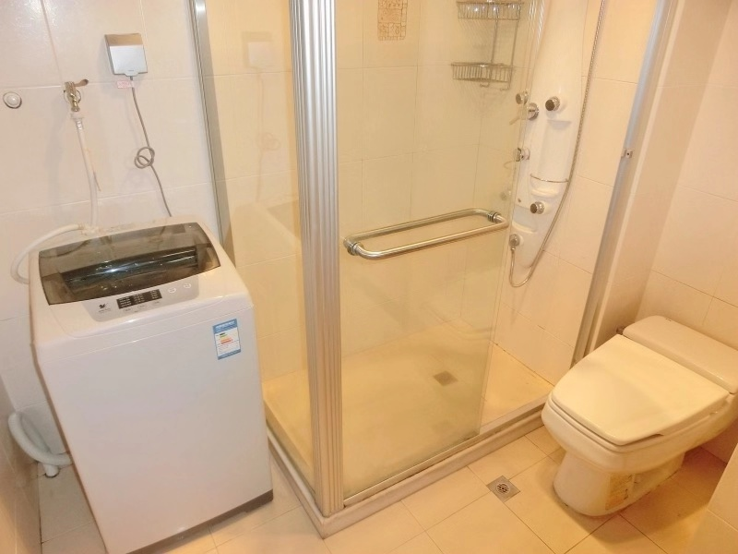

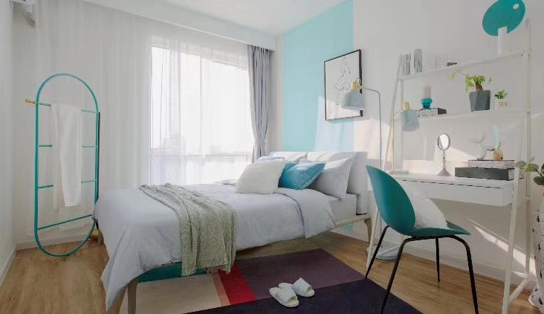

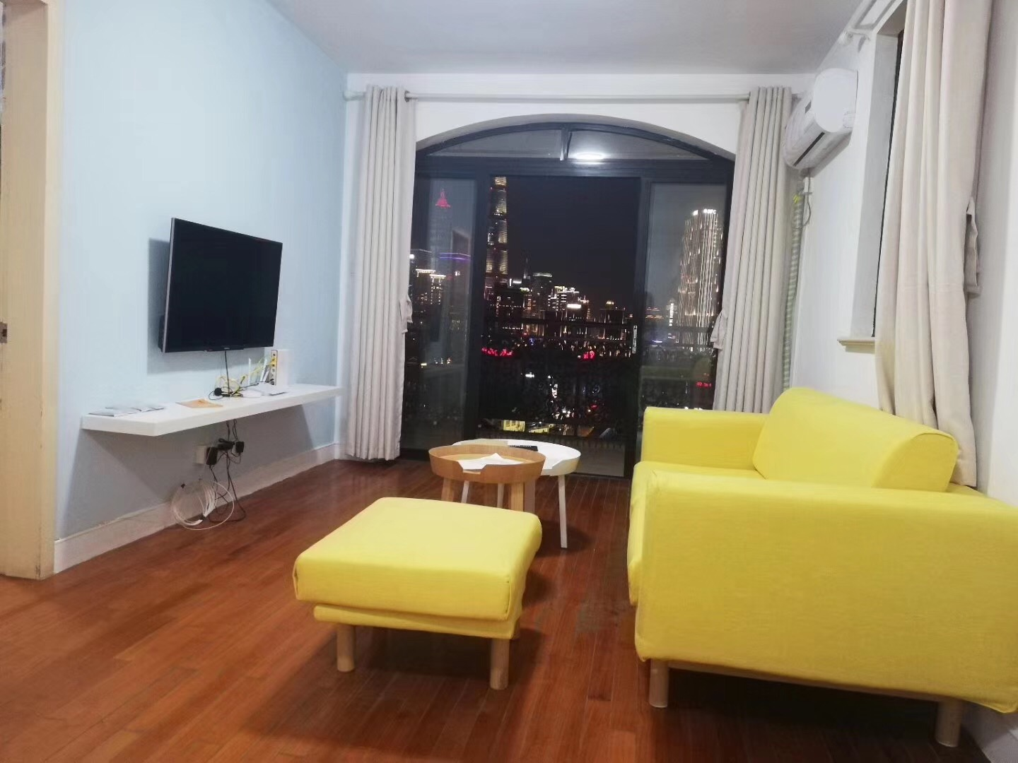

链家，链接每一个家的故事 / 上海链家欢迎你的加入！

